NÁVŠTĚVNÍ ŘÁD SPORTOVNÍHO ZAŘÍZENÍ
Každý návštěvník je povinen seznámit se při vstupu do areálu s tímto návštěvním řádem a dodržovat jeho ustanovení.

I. Základní ustanovení

1. TJ Lokomotiva Česká Lípa os., se sídlem v Mánesově ul. 1580 v České Lípě IČO: 46750584 jako vlastník (provozovatel)
venkovního sportovního zařízení vydává tento návštěvní řád.

2. Návštěvní řád určuje závazná pravidla chování všech návštěvníků a sportovců, kteří vstupují do prostor zařízení, a to zejména za účelem sledování sportovního utkání či obdobné sportovní akce, či za účelem využívat hřiště ke sportovní činnosti a sportům, ke kterým jsou určeny.

3. Účelem návštěvního řádu je zejména zajištění bezpečnosti osob, ochrany jejich zdraví a majetku a současně zajištění ochrany zařízení a veškerého majetku nacházejícího se v jeho prostorách.

4. Každý návštěvník a sportovec svým vstupem do prostor zařízení bere na vědomí, že je povinen dodržovat veškeré podmínky a pravidla chování stanovené tímto návštěvním řádem a zavazuje se je dodržovat.

5. Tento návštěvní řád je závazný i v případě, kdy pořadatelem konkrétní sportovní akce bude osoba odlišná od vlastníka (provozovatele) zařízení.

II. Vstup a pobyt v areálu

1. Vstupovat a pobývat v zařízení mohou návštěvníci a sportovci pouze na základě řádně zakoupené a předložené vstupenky, průkazu či obdobného dokladu opravňujícího ke vstupu a pobytu v zařízení.

2. Na požádání pořadatelské služby, bezpečnostní služby, jakož i příslušníků Policie ČR je návštěvník povinen se kdykoli prokázat platnou vstupenkou, případně obdobným dokladem. Návštěvník nebo sportovec, který řádně neprokáže své oprávnění k pobytu, je povinen bezodkladně opustit prostory zařízení. V opačném případě bere na vědomí, že bude z prostor zařízení vyveden.

3. Vlastník (provozovatel) si vyhrazuje právo bez náhrady vstupného odepřít vstup nebo vyvést každou osobu, jejíž jednání bude v rozporu s právními předpisy, s tímto návštěvním řádem případně dalšími vnitřními předpisy, jenž upravují provoz zařízení, dále každou osobu, která neuposlechne pokynů pořadatelské či bezpečnostní služby a rovněž i osobu, která je zjevně pod vlivem alkoholu nebo jiných návykových látek.

4. Každý návštěvník a sportovec vstupující do zařízení souhlasí s tím, aby byla provedena ze strany pověřených osob, případně Policie ČR osobní kontrola jeho osoby a současně i kontrola jím vnášených zavazadel. Odmítnutí této kontroly může být důvodem i odepření vstupu do zařízení.

III. Povinnosti návštěvníků a sportovců v areálu

1. Každý návštěvník a sportovec je povinen chovat se v prostoru zařízení tak, aby svým
jednáním neohrožoval bezpečnost jiných osob a jejich majetku, nezpůsobil škodu na zařízení či majetku umístěného v jeho prostorách. Dále je povinen se chovat tak, aby svým jednáním neomezoval či neobtěžoval jiné osoby nad míru odpovídající okolnostem probíhající sportovní akce.

2. Každý návštěvník a sportovec je povinen dodržovat nařízení a pokyny pořádkové či bezpečnostní služby, příslušníků Městské policie, Policie ČR, hasičů, členů záchranné
služby apod.

3. Při pobytu v zařízení je návštěvník povinen odkládat své osobní věci pouze na místech k tomu vyhrazených a určených.

4. Hřiště je možné využívat pouze ke sportovní činnosti a sportům, ke kterým jsou určeny. Je zakázáno na hřiště donášet další věci, kromě sportovních potřeb.

5. Každý návštěvník a sportovec je povinen
dodržovat nařízení a pokyny správce a je nutné respektovat hodinový rozpis tréninkové a zápasové činnosti.

IV. Zákazy

V prostorách zařízení je zakázáno:
a) vnášet zbraně jakéhokoli druhu, jakož i předměty, které lze jako zbraň použít
b) vnášet a konzumovat alkohol, drogy či jiné toxické látky
c) vnášet neskladné či objemné předměty, a to včetně velkých batohů a tašek
d) vstupovat do oblastí, které nejsou určeny pro návštěvníky (např. hrací plocha)
e) házet předměty jakéhokoli druhu na hrací plochu či do prostor pro návštěvníky
f) kouření a používání otevřeného ohně
g) ničit zařízení a jeho vybavení
h) popisovat, polepovat nebo pomalovávat zařízení
i) pořizovat prostřednictvím jakýchkoli technologických zařízení zvukové či obrazové záznamy probíhající sportovní akce bez povolení pořádající organizace
j) odhazování odpadků mimo místa k tomu
určená
k) kola a motorová vozidla je možné odstavit
pouze ve vymezených prostorech
l) vodění psů a dalších domácích zvířat
m) na sedačkách určených pouze k sezení je zákaz stání, skákání, sezení na opěradle pokud je jím vybaveno a boční časti, dále vkládání předmětů, prstů, (či jiných částí těla) do prostoru sklápění, ukotvení do pevné konstrukce nebo viditelného mechanického poškození sezení

V.Pořadatelská služba

1. Dohled a dozor nad zajištěním bezpečnosti osob a majetku, jakož i dohled nad dodržováním příslušných právních a jiných předpisů, včetně tohoto návštěvního řádu, přísluší pořadatelské službě.

2. Osoby vykonávající pořadatelskou službu nosí na svém oblečení viditelné označení.

3. Pořadatelská služba je oprávněna vydávat závazné pokyny k zabezpečení účelu, pro který byla zřízena, a k bezproblémovému průběhu sportovní akce.

4. Kromě pořadatelské služby je oprávněna
k dohledu a vydávání pokynů též bezpečnostní služba. V rámci její zákonné pravomoci přísluší toto oprávnění rovněž Policii ČR.

VI. Odpovědnost za škody a důsledky porušení návštěvního řádu

1. Každý návštěvník a sportovec vstupuje a pobývá v zařízení na vlastní nebezpečí. Vlastník (provozovatel) odpovídá pouze za škody na zdraví či majetku způsobené úmyslným nebo hrubě nedbalým chováním jeho zaměstnanců či osob v obdobném poměru. Vlastník (provozovatel) nenese odpovědnost za škodu či zcizení soukromých věcí návštěvníků sportovišť.

2. Úrazy či škody na majetku je návštěvník povinen neprodleně oznámit správci areálu.

3. Osobám, které poruší jakýmkoli způsobem ustanovení návštěvního řádu, může být do budoucna zakázán vstup do prostor zařízení, a to na jakoukoli dobu.

4. Náhrada veškerých škod způsobených návštěvníkem bude vymáhána v souladu s příslušnými právními předpisy, a to včetně ušlého zisku (např. v důsledku udělení pokuty vlastníku ze strany státních orgánů, zrušení sportovní akce).

VII. V naléhavých případech volejte telefonicky

Evropské číslo tísňového volání 112
Záchranná služba 155
Policie 158
Městská policie 156
Hasiči 150

Tento návštěvní řád nabývá platnost:
1.1.2010


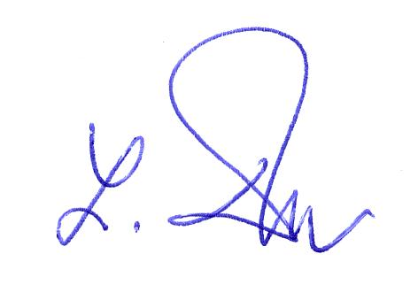
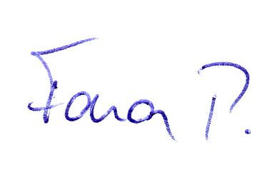

…………………………………………………
Podpis a razítko

